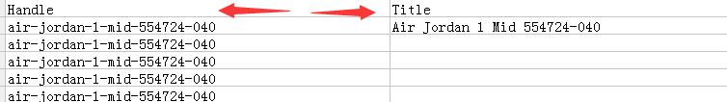

Handle相当于一个SKU，标注每一个产品，这个是判断产品是不是重复的依据，如果两个产品handle一样导入的时候会提示已经存在，会导入失败，handle与TITLE的区别是小写，每个单词之间是用横杆区分开

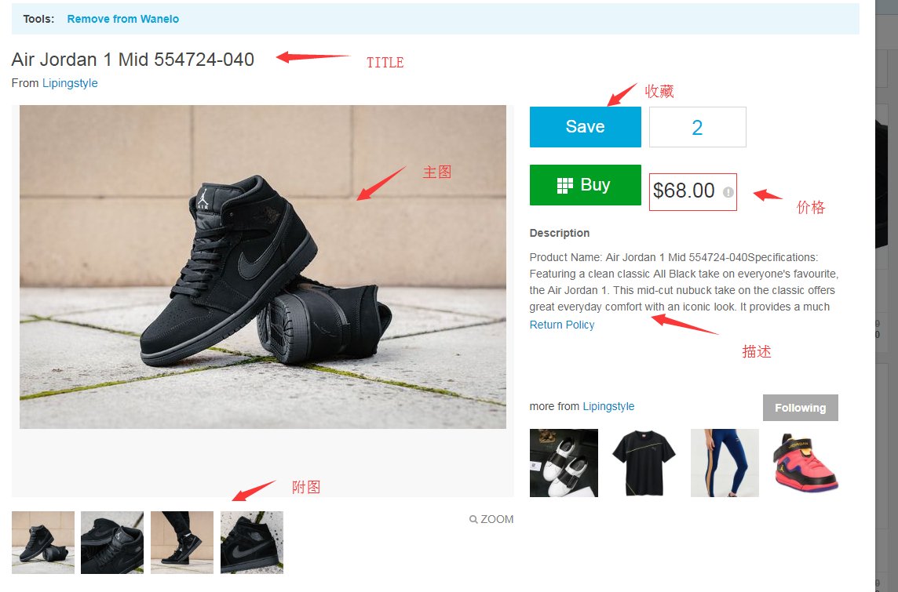

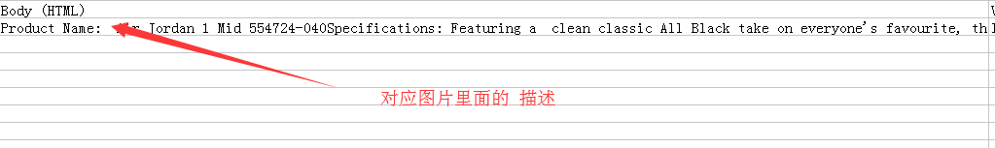

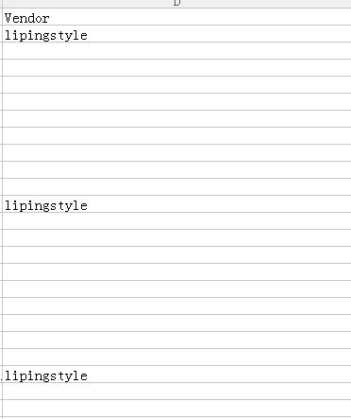 vendor 就是产品发布人，这个默认的是店铺的名称

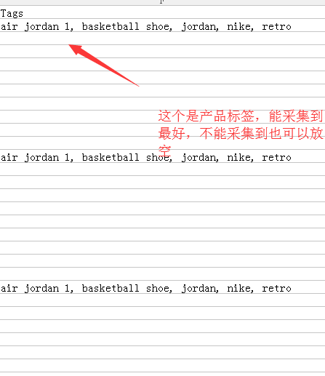

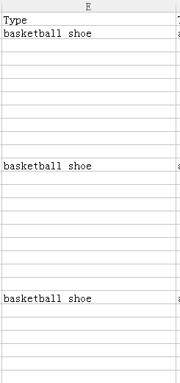 产品类型，可以空白，能采集也可以填写

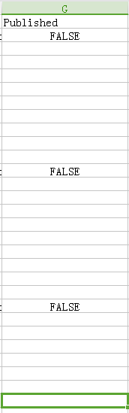 这个是默认值

----------------------------------------------------------------------------------------------------------------------

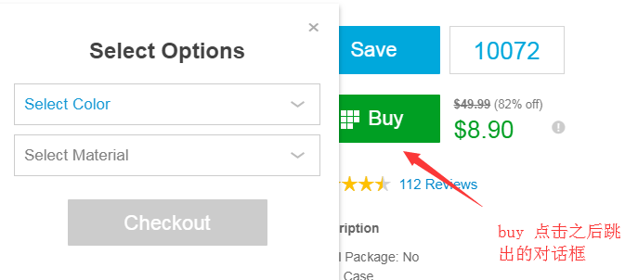

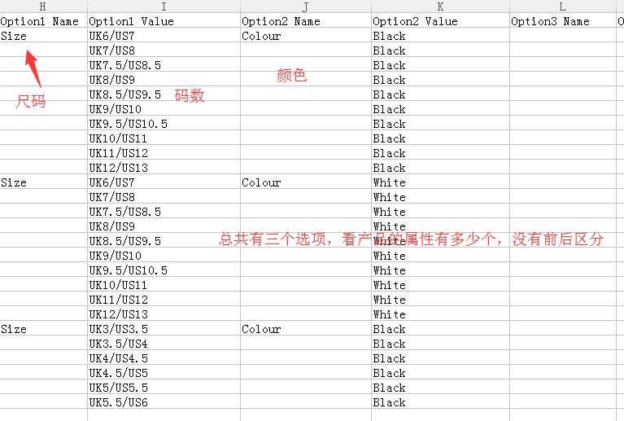

下面是批量上传后，在后台看到的样子
